**МИНИСТЕРСТВО ЦИФРОВОГО РАЗВИТИЯ СВЯЗИ И МАССОВЫХ КОММУНИКАЦИЙ**

**Ордена Трудового Красного Знамени**

**Федеральное государственное бюджетное образовательное учреждение высшего образования**

**«Московский технический университет связи и информатики»**

Кафедра «Математическая Кибернетика и Информационные технологии»

Лабораторная работа №1

Введение в Python и Git

Выполнил: Студент группы

БВТ2201

Ибрагимов Т.Э.

Москва

2023

**Цель работы:**

Изучить Python и Git

**Задание:**

1. На вход программе подаются 3 коэффициента квадратного уравнения. Программа должна находить корни квадратного уравнения.

2. Залить данную задачу на локальный Git и GitHub.

**Ход работы:**

Код для задачи «Корни квадратного уравнения»

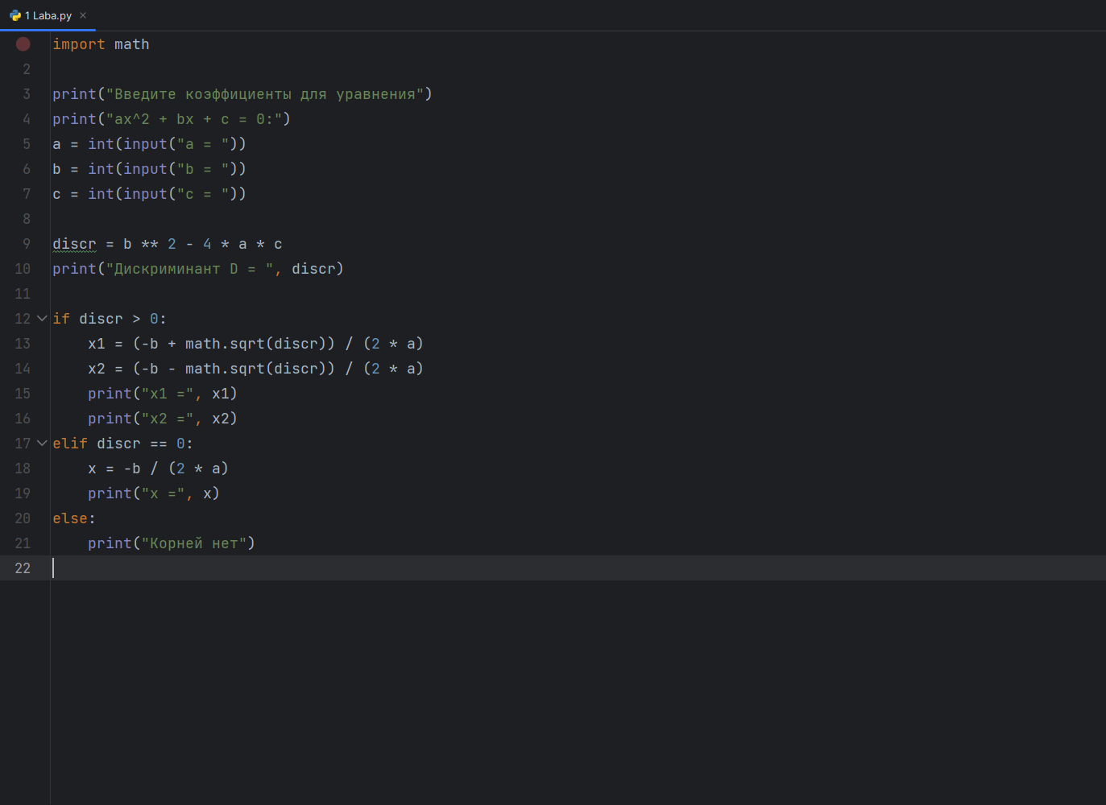

Рисунок 1 - Код для задачи «Корни квадратного уравнения»

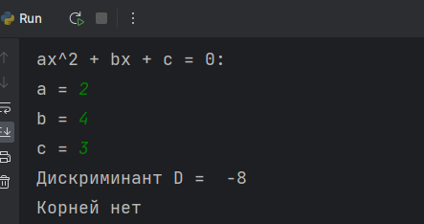

Рисунок 2 – ввод значений и результат программы

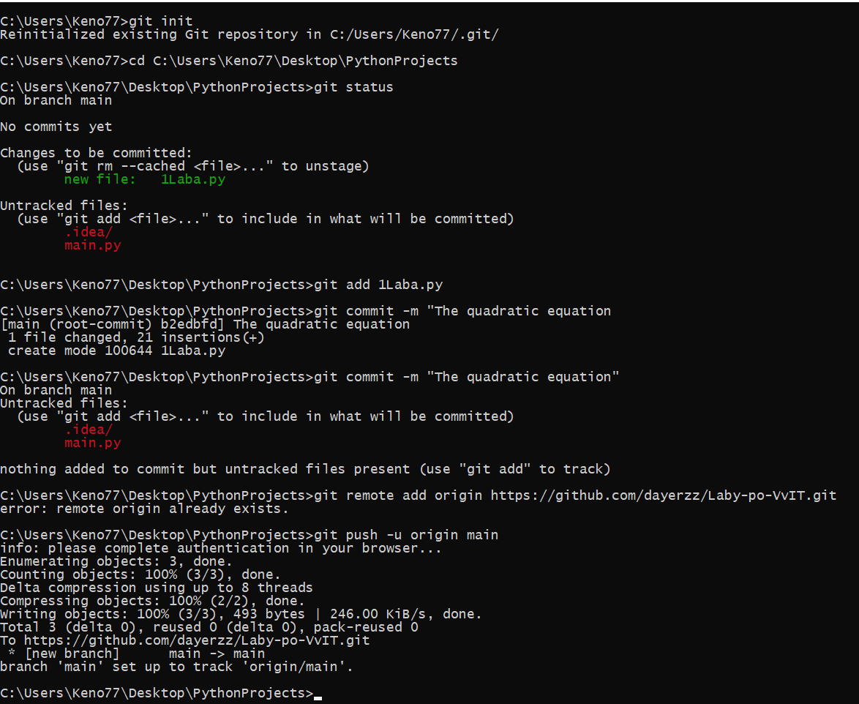

Рисунок 3 - загрузка программы на Github с помощью Git

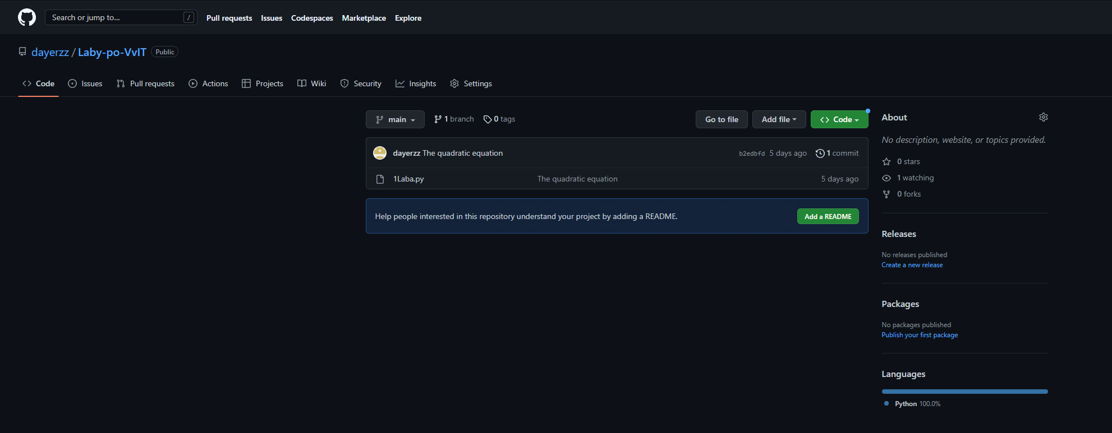

Рисунок 4 – загруженная задача на Github

**Вывод:** в ходе данной лабораторной работы я познакомился с основами языка Python, благодаря которым научился решать простые задачи. Также получил базовые навыки работы с GitHub.